そば処 喜野ヤ

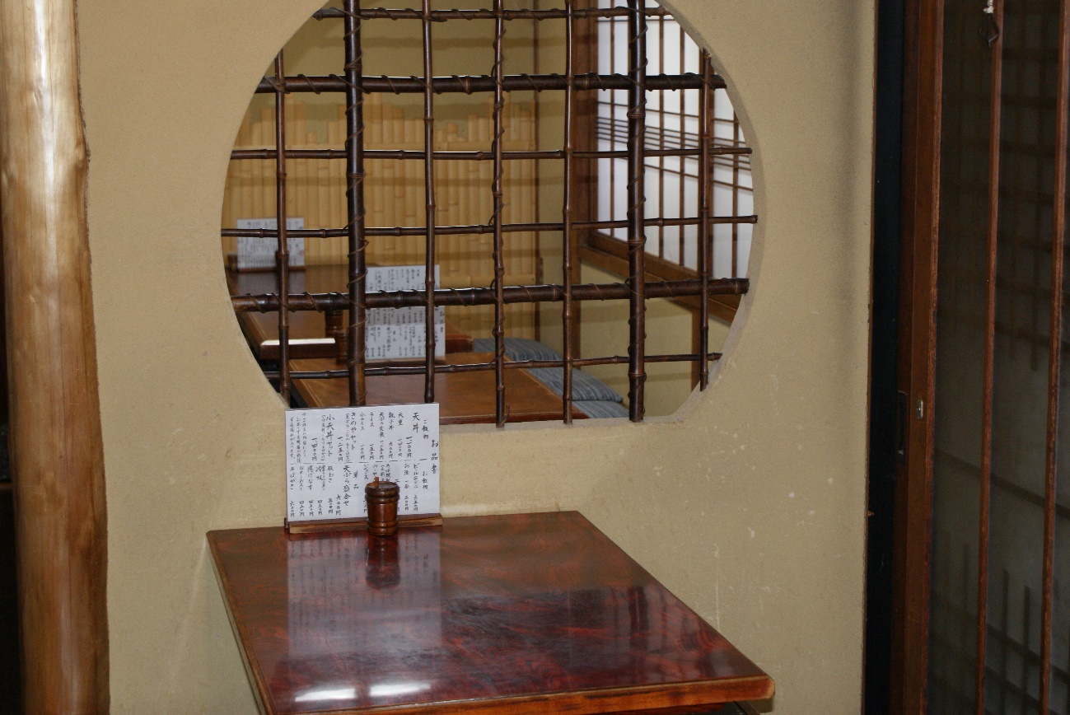
創業は昭和55年。現在の店主は2代目になります。
美味しいそば・うどん、天ぷらを取り揃えて皆様のお越しをお待ちしております。
そば、うどんはすべて手打ち、そば粉は国産のものを使用しています。天ぷらも揚げたてにこだわり、ご注文をいただいてから丁寧に揚げ、カラッとした熱々の状態で召し上がっていただけます。
皆様に喜んでいただけるように、料理のボリュームには自信があります。ぜひ、ご家族・お友達をお誘いあわせの上、お腹を空かせていらしてください。
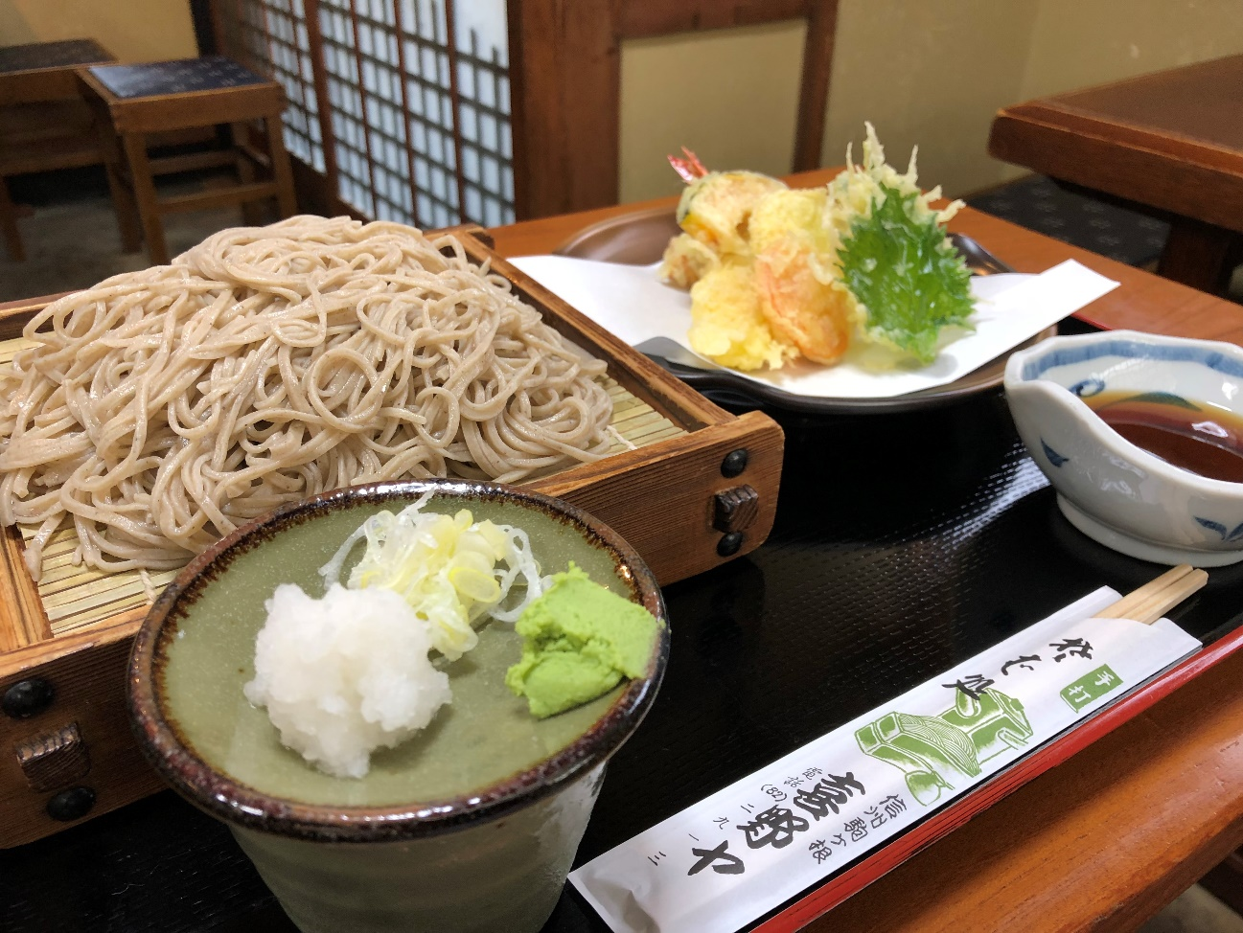
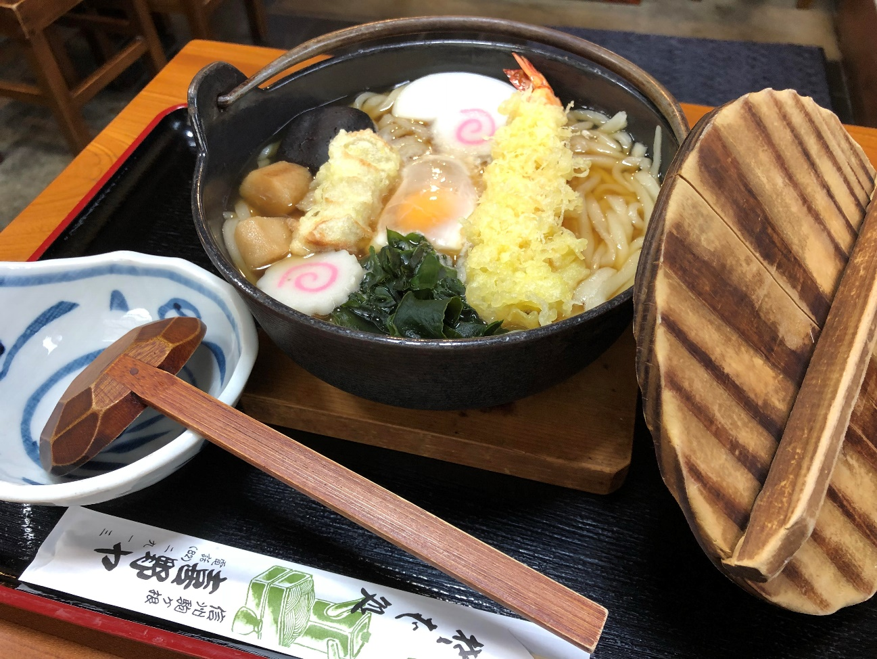
定番のもり・ざるそばをはじめ、うどんのメニューも充実。
揚げたての天ぷらを使った「天せいろ（そば・うどん）」、「海老天おろし（そば・うどん）」もおすすめで、天丼、天ぷら定食などのご飯ものも取り揃えています。
大盛りもできますので、ぜひお声掛けください。
丼とのセットメニューもあり、お腹いっぱい食べていただけると思います。また、セットメニューをご注文いただいたお客様には「きのこおろし」も添えさせていただきます。
鍋焼きうどんも好評で、お客様のご要望により夏期でもお出しできるのでぜひご賞味ください。

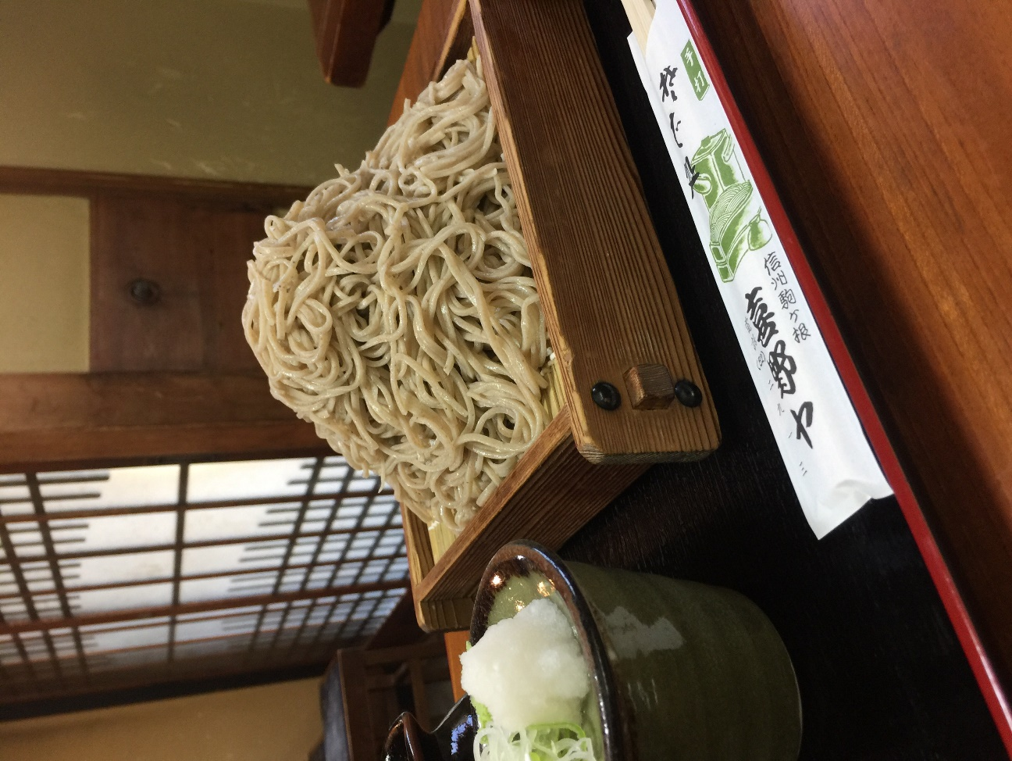
自慢の料理を皆様にお腹いっぱい食べていただきたいとの思いから、「特大駒ヶ根テラス山盛り」という超大盛りメニューもご用意しています。
こちらは1日10食の数量限定、価格は1,000円（税込）となっておりますので、ご注文の際は店員までご確認ください。
駐車場も10台完備しておりますので、お車でもお越しいただけます。
お休みは日曜日の夜と月曜日。そばの売切れ次第閉店とさせていただいておりますのでご注意ください。
皆様のお越しを心よりお待ちしております。

■Menu・おすすめ商品
おすすめ商品・メニュー名 | 金額
・せいろそば・うどん | 700円
・天せいろそば・うどん | 1,200円
・えび天おろしそば・うどん | 1,000円
・鍋焼きうどん | 1,200円
・天ぷら定食 | 1,250円
・天丼 | 1,100円
・きのやセット（天ぷら・ごはん・もり又はかけ） | 1,250円
・小天丼セット（小天丼・もり又はかけ） | 1,400円

■店舗情報
店名（正式名称） | そば処 喜野ヤ
営業時間 | 昼 11：00～14：00 夜 17：00～19：30
定休日 | 日曜日の夜・月曜日
電話番号 | 0265-82-2913
FAX番号 | 0265-82-6466
住所 | 〒399-4115  長野県駒ヶ根市上穂栄町19-5
店舗詳細（HPアドレス） | なし
